كثيرا مانفكر ببناء برنامج كهذا بلغة كدوت نت توفر واجهة رسومية لكن عندما نباشر بالعمل ترافقنا (صفنات) ومتهات لايعلمها ألا الله ونعلم علم اليقين أن لغات أخرى توفر هذا الشيئ بيسر كلماتلاب . لاكن كيف نربط أكثر من لغة ببرنامج واحد بسيط وسهل ذو متانة عالية؟ والجواب معلوم وهوا أغلب اللغات تستطيع التعامل مع ملفات (DLL) لوحولنا مانحتاجه من لغة ما الى هذا الامتداد نستطيع استخدامه بالغة المطلوبة وهذا الكلام ليس عام لكل الغات. اذن مانحتاجة اليوم هوا دالة eval)) موجودة في الماتلاب تحول اي جملة نصية الى جملة رياضية وتعطي قيم لتلك الدالة(الجملة) عند كل نقطة نحن نحددها .هل تعلم كم من الاكود سوف تحتاج لبناء هذه الدالة في لغتك المفضلة (الله اعلم) اعمل Edit) ) لهذه الدالة وشاهد كودها وفكر ببناءة لاأظنك سوف تفكر أبدا.
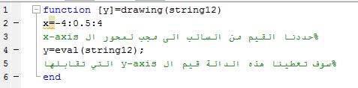
اذن لنبدء بالماتلاب أولا نفتح ملف جديد (M-file) ونكتب فيه هذه الدالة ونحفظها

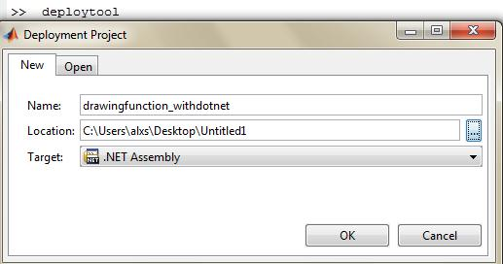
الان نكتب في (command windows) امر (deploytool) ونظبط التالي

الان نكون كلاس جديد نسمية ( class1) ونضف اليه الفاكشن التي كونها ونعمل له build )) سوف يكون لنا ملف امتداده DLL) ) ويخزنه في الامتداد الذي وضعناه نفتح واجهة فيجوال vb.net2008 ونضيف الدالة عن طريق Add refrence
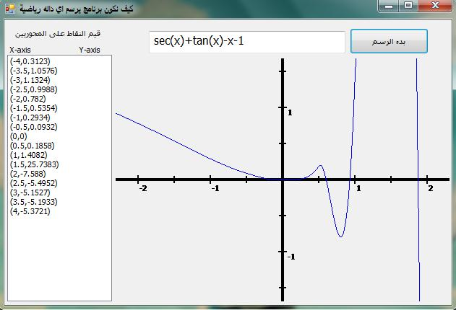
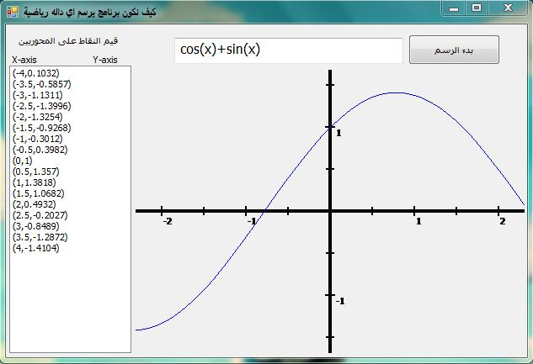

نفتح نافذة (Code) ونبدء بكتابة هذه الأسطر .تبقى المحاور(الاحداثيات) تستطيع استخدام صورة مقسمة بال photoshop) ) الى احداثيان او بنائها بالاكود والافضل البناء.
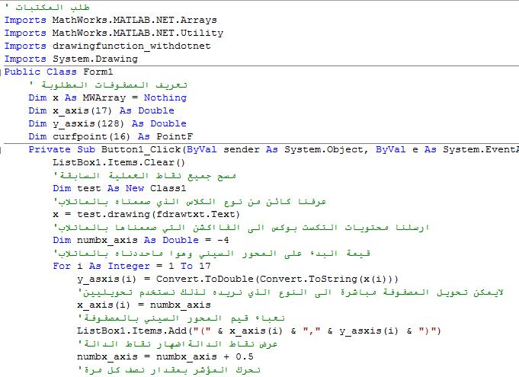
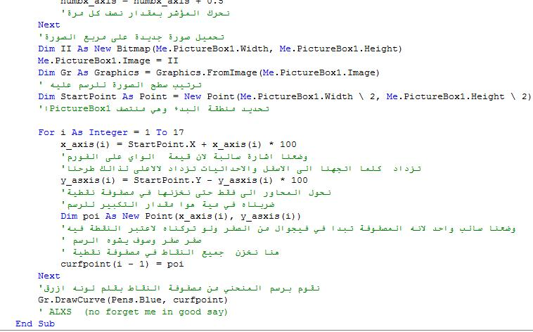

المثال بهذا الرابط
http://www.4shared.com/file/6ygD_yAi/Drawing_Now.html

